深圳市宝安职业技术学校

深圳市宝安职业技术学校教育质量年度报告（2018）

1.学校情况
1.1学校概况
深圳市宝安职业技术学校是宝安区人民政府于1985年设立，属公办全日制中等职业学校，先后合并宝安中专、宝安职高、宝安成人中专、宝安电大。2016年7月迁入新校区（深圳市宝安区教育城学子路4号），总占地124932m²。2009年成为“国家级重点中等职业技术学校”，2014年成为首批“国家中等职业教育改革发展示范学校”。建有国家级数控技术应用专业实训基地1个；2014年获国家教学成果二等奖。2016年牵头成立“深圳市宝安职业教育集团”，2018年职教集团被广东省教育厅列入“广东省示范职业教育集团建设储备入库项目”。
秉持“以人为本，协调发展”办学理念，实行“校部二级”管理，推行“工学结合、中高一体”人才培养模式。设行政部和财经、机电、商贸、信息、艺术等5个专业部、11个专业。
认真贯彻落实《中共中央 国务院关于全面深化新时代教师队伍建设改革的意见》《国务院办公厅关于深化产教融合的若干意见》《关于加强中小学校党的建设工作的意见》《关于深化职业教育教学改革，全面提高新人才培养质量的若干意见》《职业院校管理水平提升行动计划》等文件精神，提升发展内涵，深化教育改革与教师队伍建设，全面推进人才培养高质量发展。
1.2学生情况
1.2.1招生规模
2018年计划招生1274人，实际录取1312人，超计划招生38人，其中自主招生录取327人，自主招生人数比上年增加279人。该数据显示学校的生源主要来自参加深圳市中考的学生，学校的影响力增强。
在满足宝安区人才需求的基础上，学校招生逐步扩大到全市，生源覆盖全市各区，主要来源于宝安区。
表1 2016—2018年招生注册生源所在区域情况统计比较表
生源所在地 | 宝安区 | 龙华  新区 | 光明  新区 | 南山区 | 福田区 | 罗湖区 | 龙岗区 | 盐田区 | 坪山  新区 | 大鹏新区 | 非深  市区 | 合计
2018年
录取人数 | 865 | 120 | 93 | 71 | 30 | 45 | 66 | 1 | 10 | 1 | 10 | 1312
百分比 | 64.6% | 9.0% | 6.9% | 5.3% | 2.2% | 3.4% | 4.9% | 0.1% | 0.7% | 0.1% | 0.7% | 97.9%
2017年
录取人数 | 774 | 115 | 87 | 120 | 71 | 36 | 112 | 2 | 8 | 5 | 10 | 1340
百分比 | 57.8% | 8.6% | 6.5% | 9.0% | 5.3% | 2.7% | 8.4% | 0.1% | 0.6% | 0.4% | 0.7% | 100.0%
2016年
录取人数 | 956 | 151 | 92 | 61 | 52 | 32 | 84 | 3 | 10 | 2 | 17 | 1460
百分比 | 65.5% | 10.3% | 6.3% | 4.2% | 3.6% | 2.2% | 5.8% | 0.2% | 0.7% | 0.1% | 1.2% | 100.0%
1.2.2在校生规模
现有全日制在校学生3974人，较去年（4057人）减少83人。2018年毕业生人数为1282人，比去年（1293人）减少11人。表2显示男女生人数较均衡。
表2 2017-2018学年我校在校生学生结构表(男、女人数)
类型 | 男生数 | 女生数 | 小计
2017级（一年级） | 687 | 590 | 1277
2016级（二年级） | 804 | 609 | 1413
2015级（三年级） | 743 | 541 | 1284
合计 | 2234 | 1740 | 3974
表3 2017-2018学年学生生源结构情况一览表（户籍分布）
户别 | 学生数（A） | 深圳户籍 |  | 非深户籍 （流动人口子女） |  | 市外省内户籍 |  | 省内户籍 |  | 省外户籍
年级 |  | 学生数（B） | 比例（B/A) | 学生数（C） | 比例 (C/A) | 学生数 (D) | 比例 (D/A) | 学生数(E) | 比例 (E/A) | 学生数 (F) | 比例 (F/A)
2017级 | 1277 | 401 | 31.40% | 876 | 68.60% | 605 | 47.38% | 1006 | 78.78% | 271 | 21.22%
2016级 | 1413 | 442 | 31.28% | 971 | 68.72% | 674 | 47.70% | 1116 | 78.98% | 297 | 21.02%
2015级 | 1284 | 495 | 38.55% | 789 | 61.45% | 594 | 46.26% | 1089 | 84.81% | 195 | 15.19%
合计 | 3974 | 1338 | 33.67% | 2636 | 66.33% | 1873 | 47.13% | 3211 | 80.80% | 763 | 19.20%
图1 2017-2018学年学生生源结构情况示意图（户籍分布）
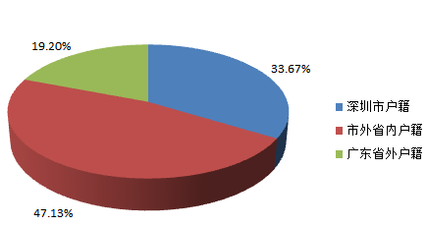
1.3 师资队伍
本学年共有教职工372名，其中专任教师300名。正编教师255名，临聘教师45名。男（147）女（153）教师比例大约为1:1。研究生学历50人，占16.7%；本科生248人，占82.7%。“双师型”教师159名。
表4 学校专任教师学历情况表
学历
博士 |  | 研究生 |  | 本科 |  | 专科及以下
数量（人） | 比例（%） | 数量（人） | 比例（%） | 数量（人） | 比例（%） | 数量（人） | 比例（%）
0 | 0 | 50 | 16.7 | 248 | 82.7 | 2 | 0.6
专任教师职称方面，中学高级职称80人，中学一级职称97人，中学二级42人。根据省、市、区、学校关于教师职称评聘的文件、制度，2017-2018学年完成高级评聘27人、中级32人、初级11人。
表5 学校专任教师职称情况表
职称
高级 |  | 中级 |  | 初级 |  | 无职称
数量（人） | 比例（%） | 数量（人） | 比例（%） | 数量（人） | 比例（%） | 数量（人） | 比例（%）
80 | 26.7 | 97 | 32.3 | 42 | 14 | 81 | 27
图2 学校专任教师职称分布比例示意图

年龄结构上，35岁以下教师112人，36-50岁教师135人，51岁及以上53人。年龄结构不断优化。
表6 学校专任教师年龄情况表
年龄
35岁及以下 |  | 36-50岁 |  | 51岁及以上
数量（人） | 比例（%） | 数量（人） | 比例（%） | 数量（人） | 比例（%）
112 | 37.3 | 135 | 45 | 53 | 17.7
图3 学校专任教师年龄分布比例示意图

从专任教师的学历、职称、年龄等结构来看，本科、中级职称、中青年教师是学校教育教学工作的主体。
通过严抓师德师风、加强教师培训、鼓励教师以赛促教促学、发挥名师、名工作室引领带动作用等，多措并举建设“梯队式”教师专业发展态势。2018年3月，数控专业教师卓良福同志荣获第三批国家“万人计划”教学名师称号。
1.4设备设施
学校办学条件优越，依托新校区的建设，各项设施设备先进。
表7 2018年度学校基本办学条件指标总量
校园占地面积（平方米） | 总建筑面积（平方米） | 校外实习、实训基地数（个） | 教学资源库（个） | 藏书量
 |  |  |  | 纸质 |  | 电子
 |  |  |  | 生均图书（册） | 生均期刊（份） | 电子图书种数（种） | 电子期刊种数（种） | 数据库总数（个）
124932 | 113665 | 8 | 14 | 37.07 | 0.05 | 25000 | 0 | 1
表8 2018年度学校基本办学条件指标生均数
指标 | 生均数
 | 2017 | 2018
生均占地面积（m²/生） | 30.79 | 31.44
生均教学行政用房面积（m²/生） | 18.05 | 16.95
生均宿舍面积（m²/生） | 6.20 | 6.33
生均实验室、实习场所面积（m²/生） | 2.5 | 2.3
生均图书（册/生） | 23.83 | 37.07
百名学生配教学用计算机台数（台） | 55.88 | 88.15
生师比 | 14.05 | 9.4
生均实习实训工位数 | 0.78 | 0.70
2017-2018学年，校外区级实习实训基地加银宝山新区级实训实习基地，投入教育附加费50万元。
2018年1月起，宝安区图书馆流动服务点在我校设立，并提供了图书近2000册，使校图书馆藏书量能得到定期更新；此外，纸质图书与电子图书定期采购，较往年相比有所突破，达到了生均30册的规定。
其他基本办学条件指标生均数变化不大。
2.学生发展
2.1学生素质
中职学生处于青春期阶段，各方面还不够成熟，对基础文化课的学习缺乏主动性,对职业生涯规划认识不足。学校通过课程、校园文化等活动，努力改变学生的学习状态，不断提高综合素质。
2.2在校体验
通过抽样调查，学生对生活满意度达94.06%，校园安全满意度达97.56%，毕业生对母校的满意度为100%,校园文化与社团活动满意度为96.57%。
开展学生评教活动。共有参评公共基础课13门，专业技能152门。其中，公共基础课优秀率92.6%，专业技能课优秀率94.7%。公共基础课和专业技能均没有差等。
表9 2018年度学生评教情况表
按课堂分数统计
公共课 |  |  |  | 专业课
优  （90分及以上） | 良  （89-75分） | 中  （74-60分） | 差  （59分及以下） | 优  （90分及以上） | 良  （89-75分） | 中  （74-60分） | 差  （59分及以下）
12 | 1 | 0 | 0 | 144 | 7 | 1 | 0
2.3资助情况
2017-2018学年第一学期，助学金1298人，免学费3943人; 2017-2018学年第二学期助学金1296人，免学费3933人。除极少数学生因不符合相关政策要求外，99%的学生都免交学费，紧缺专业学生及家庭困难学生还能享受国家助学金资助，为就读学生家庭减轻了负担。
2.4就业质量
表10 2018年毕业生就业情况
专业类名称 | 就业率（%） | 对口率（%）
120100会计 | 100.00% | 83.11%
120200会计电算化 | 97.84% | 82.73%
121900物流服务与管理 | 98.57% | 82.14%
180700物业管理 | 97.85% | 83.87%
090500计算机网络技术 | 99.30% | 87.32%
090800软件与信息服务 | 100.00% | 90.91%
142400服装设计与工艺 | 97.35% | 74.34%
141700动漫游戏 | 97.48% | 86.55%
051400数控技术应用 | 100.00% | 77.65%
051500模具制造技术 | 100.00% | 76.92%
082500汽车运用与维修 | 97.62% | 87.30%
2.4.1就业情况
2018年学校全日制毕业生1282人，其中：升学 996人，就业269人（含参军 7 人），毕业生初次就业率为 98.67%，初次就业率100%的专业有4个。平均专业对口就业率83.31%，其中，对口就业率最高的专业是软件与信息服务专业，达90.91%。
表11 2017、2018届各专业毕业生月收入情况表
各专业毕业生月收入
专业类名称 | 2017年月均收入（元） | 2018年月均收入（元） | 月均收入增长比例（%）
数控技术应用 | 3059.00 | 3400.00 | 11.15%
汽车运用与维修 | 3036.00 | 3000.00 | -1.19%
模具制造技术 | / | 3266.00 | /
会计电算化 | / | 3250.00 | /
会计 | 3151.00 | 3250.00 | 3.14%
计算机网络技术 | 3036.00 | 3350.00 | 10.34%
物流服务与管理 | 3174.00 | 3265.00 | 2.87%
动漫游戏 | 3335.00 | 3431.00 | 2.88%
服装设计与工艺 | 3220.00 | 3356.00 | 4.22%
物业管理 | 2990.00 | 3100.00 | 3.68%
软件信息服务 | / | 3500.00 | /
平均月收入（元） | 3125.00 | 3288.00 | 5.22%
备注：会计电算化及软件信息服务为2015年新增专业，2018年没有毕业生。
表12 2017、2018届毕业生专业类月均收入情况表
专业类月均收入
专业类 | 2017年月均收入（元） | 2018年月均收入（元） | 月均收入增长比例（%）
05 加工制造类 | 3048.00 | 3222.00 | 5.71%
08交通运输类 | 3174.00 | 3265.00 | 2.87%
09信息技术类 | 3036.00 | 3425.00 | 12.81%
12财经商贸类 | 3151.00 | 3250.00 | 3.14%
14文化艺术类 | 3277.50 | 3393.50 | 3.54%
18公共管理与服务类 | 2990.00 | 3311.10 | 10.74%
图4 2017、2018届毕业生专业类月均收入情况条形图

2.4.2收入情况
总体来看，各专业月均收入较去年都有所增加。2018届毕业生月均收入3288元，较去年月平均收入增长5.22%。
根据2018年《广东省中等职业技术学校就业情况分析报告》统计数据显示，月薪2001-3000元的中职毕业生占总数的46.71%，月薪3000元以上的占29.42%。学校11个专业均超3000元。
从各专业收入来看，增幅最高的专业为数控技术应用专业，达到11.15%；月均收入最高的专业是动漫游戏，达到3431元。这两个专业去年毕业生月均收入也相对较高。
从专业大类来看，信息技术类的平均月收入最高，为3425元；其次为文化艺术类，为3393.5元；第三为交通运输类，为3265元。2016年专业大类中，平均月收入最高的为文化艺术类。
2.5职业发展
职业学校学生基础知识不够扎实，学习主动性欠佳，经过对学生三年的学习规划和实践，学生在职业道德、就业创业意识、岗位适应能力、操作能力得到加强。学生在校期间能迅速融入专业学习和实训实习环节，了解熟悉岗位要求，锻炼岗位能力，岗位迁移能力也得到锻炼。但学生创新、创业能力还需要加强。
3.质量保障措施
3.1专业动态调整
制定了完善的专业设置及动态调整制度，根据教育部职业教育司相关文件，遵循职业教育规律，根据市场需求、培养目标、职业岗位的要求，科学、规范、有效地设置新专业，调整与改造现有专业，优化专业方向，审核专业内涵改革。2017-2018学年开设专业有会计、会计电算化、物流服务与管理、计算机网络技术、软件与信息服务、汽车运用与维修、数控技术应用、模具技术应用、服装设计与工艺、计算机动漫与游戏制作、物业服务与管理等11个专业。涉及加工制造类、交通运输类、信息技术类、公共管理与服务类、财经商贸类、文化艺术类等6个专业类别。2016年停止招收物业管理专业学生，物流专业往管理、电商、国际货代等方向调整。2017年12月荣获中国物流业大奖——金飞马奖“最受物流行业欢迎的院校奖”；2018年5月，模具专业尝试与广东机电学院、深圳市银宝山新科技股份有限公司共同开展中高企“产教联合体”三方合作方案获广东省教育厅批准实施。
3.2教育教育改革
3.2.1技能大赛
学生参加全国职业院校技能大赛荣获一等奖4项、二等奖3项、三等奖4项。
参加省赛5个专业、15个项目、33位学生、27位教师，承办省赛1个项目，获一等奖1个，二等奖5个，三等奖9个。
参加市赛6个专业、11个项目、29位学生、22位教师，承办市赛8个项目，获一等奖7个、二等奖5个、三等奖1个。
表13 2018年我校学生参加国家、省、市技能大赛获奖情况
获奖级别 | 奖项 | 获奖数量
国家级 | 一等奖 | 4
 | 二等奖 | 3
 | 三等奖 | 4
省级 | 一等奖 | 1
 | 二等奖 | 5
 | 三等奖 | 9
市级 | 一等奖 | 7
 | 二等奖 | 5
 | 三等奖 | 1
深圳市人民政府《关于表彰第44届世界技能大赛我市获奖选手和作出突出贡献的单位及个人的通报》（深府函〔2018〕11号）表彰我校为“突出贡献单位”。本届世界技能大赛，深圳市实现了深圳选手参加世界技能大赛奖牌“零”的突破。我校数控技术应用专业对参赛选手进行指导、集训，为深圳市争得了荣誉，是宝安区唯一荣获表彰的单位。
2017年底，我校课题《中职学校技能大赛“四融六化”训练模式的探索与实践》荣获全国机械行业职业教育教学成果一等奖、广东省教学成果一等奖。
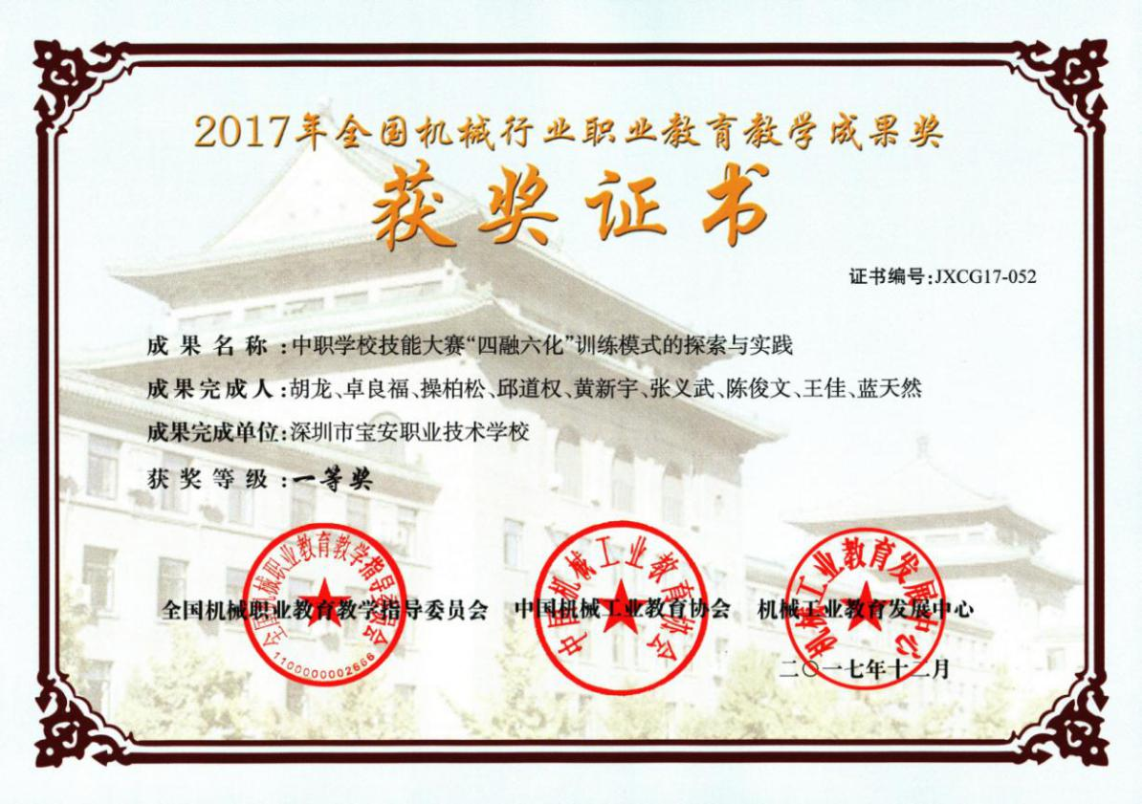
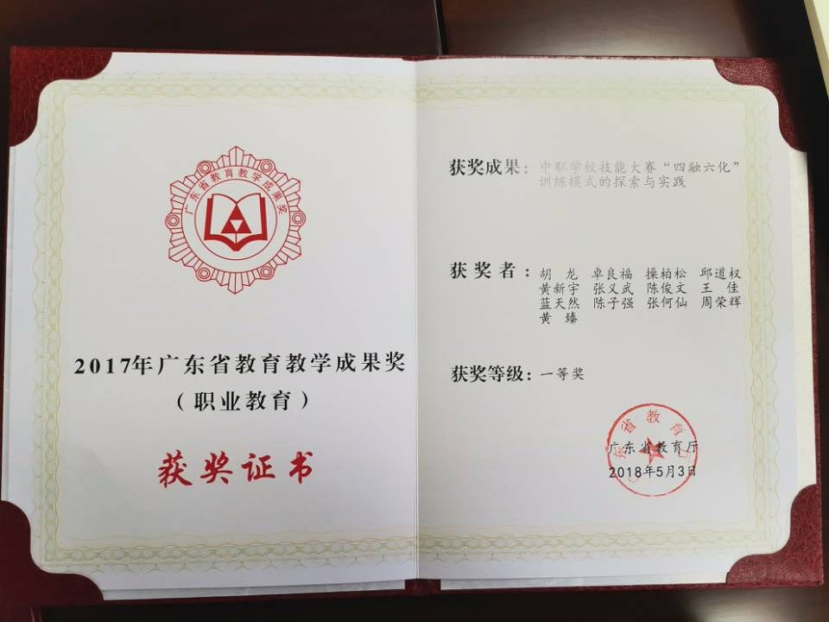
3.2.2专业设置
设会计、会计电算化、物流服务与管理、计算机网络技术、软件与信息服务、汽车运用与维修、数控技术应用、模具技术应用、服装设计与工艺、计算机动漫与游戏制作、物业服务与管理等11个专业。涉及加工制造类、交通运输类、信息技术类、公共管理与服务类、财经商贸类、文化艺术类等6个专业类别。其中2个专业面向第二产业，占18.18%；9个专业面向第三产业，占81.82%。
表14 2018年度各专业大类设置情况
专业大类名称（代码） | 专业类名称（代码） | 专业名称（代码）
无大类 | 05加工制造类 | 051400数控技术应用
无大类 | 05加工制造类 | 051500模具制造技术
无大类 | 08交通运输类 | 082500汽车运用与维修
无大类 | 09信息技术类 | 090500计算机网络技术
无大类 | 09信息技术类 | 090800软件与信息服务
无大类 | 12财经商贸类 | 120100会计
无大类 | 12财经商贸类 | 120200会计电算化
无大类 | 12财经商贸类 | 121900物流服务与管理
无大类 | 14文化艺术类 | 142400服装设计与工艺
无大类 | 14文化艺术类 | 141700动漫游戏
无大类 | 18公共管理与服务类 | 180700物业管理
备注：中等职业教育专业都是“无大类”。
3.2.3课程建设
表15 2018年各专业课程开设情况表
专业名称（代码） | 专业开设课程总数（门） | 专业开设核心课程数（门） |  | 公共基础程数（门） |  | 双语课程（门） |  | 创新创业教育课程（门） |  | 实践课程（门） |  | 精品课程（门）
 |  | 总数 | 占课程总门数的比例（%） | 总数 | 占课程总门数的比例（%） | 总数 | 占课程总门数的比例（%） | 总数 | 占课程总门数的比例（%） | 总  数 | 占课程总门数的比例（%） | 国家级 | 省  级 | 市
120100会计 | 30 | 11 | 36.7% | 13 | 43.3 | 0 | 0 | 3 | 10% | 3 | 10% | 0 | 0 | 1
082500汽车运用与维修 | 32 | 6 | 19% | 13 | 41% | 0 | 0 | 1 | 3% | 19 | 59% | 0 | 0 | 0
051400数控技术应用 | 34 | 7 | 21% | 13 | 38% | 0 | 0 | 1 | 3% | 21 | 62% | 2 | 0 | 2
051500模具制造技术 | 34 | 7 | 21% | 13 | 38% | 0 | 0 | 1 | 3% | 21 | 62% | 0 | 0 | 0
120200会计电算化 | 30 | 11 | 36.7% | 13 | 43.3% | 0 | 0 | 3 | 10% | 3 | 10% | 0 | 0 | 1
090500计算机网络技术 | 38 | 6 | 15.8% | 13 | 34.2% | 0 | 0 | 1 | 2.6% | 23 | 60.5% | 0 | 0 | 1
090800软件与信息服务 | 35 | 5 | 14.3% | 13 | 37.1% | 0 | 0 | 1 | 2.9% | 20 | 57.1% | 0 | 0 | 1
142400服装设计与工艺 | 35 | 6 | 17% | 13 | 37% | 0 | 0 | 0 | 0 | 18 | 51% | 1 | 0 | 2
141700动漫游戏 | 33 | 5 | 15% | 13 | 39% | 0 | 0 | 0 | 0 | 12 | 36% | 1 | 0 | 0
121900物流服务与管理 | 71 | 36 | 51% | 13 | 18% | 0 | 0 | 1 | 1% | 49 | 69 | 0 | 0 | 0
合计 | 372 | 93 | 25% | 130 | 35% | 0 | 0 | 12 | 3% | 189 | 51% | 4 |  | 7
（1）总体情况。2017-2018学年度，学校开出课程总数为372门，其中专业核心课程93门，占总课程数的25%；公共开出课程130门，占总课程数的35%；实践课程189门，占总课程数的51%；创新创业课程12门，占总课程数的3%；精品课程11门，占总课程数的3%。
表16 各专业2017年和2018年课程开始情况对比表
专业名称（代码） | 专业开设课程总数（总门数） |  | 专业开设核心课程数（总门数） |  | 公共基础程数（总门数） |  | 实践程数（总门数） |  | 创新创业教育课程（总门数） |  | 精品课程（总数）
 | 2017 | 2018 | 2017 | 2018 | 2017 | 2018 | 2017 | 2018 | 2017 | 2018 | 2017 | 2018
120100会计 | 30 | 30 | 11 | 11 | 11 | 13 | 4 | 3 | 4 | 3 | 1 | 1
082500汽车运用与维修 | 32 | 32 | 6 | 6 | 13 | 13 | 19 | 19 | 1 | 1 | 0 | 0
051400数控技术应用 | 34 | 34 | 7 | 7 | 13 | 13 | 21 | 21 | 1 | 1 | 1 | 4
051500模具制造技术 | 34 | 34 | 7 | 7 | 13 | 13 | 21 | 21 | 1 | 1 | 0 | 0
120200会计电算化 | 30 | 30 | 11 | 11 | 11 | 13 | 4 | 3 | 4 | 3 | 1 | 1
090500计算机网络技术 | 41 | 38 | 6 | 6 | 12 | 13 | 24 | 23 | 1 | 1 | 1 | 1
090800软件与信息服务 | 28 | 35 | 5 | 5 | 11 | 13 | 19 | 20 | 1 | 1 | 1 | 1
142400服装设计与工艺 | 35 | 35 | 6 | 6 | 13 | 13 | 18 | 18 | 1 | 0 | 3 | 3
141700动漫游戏 | 31 | 33 | 5 | 5 | 12 | 13 | 5 | 12 | 1 | 0 | 1 | 1
121900物流服务与管理 | 50 | 71 | 27 | 36 | 11 | 13 | 12 | 49 | 12 | 1 | 3 | 0
180700物业管理 | 1 | 0 | 1 | 0 | 0 | 13 | 1 | 0 | 0 | 0 | 0 | 0
合计 | 346 | 372 | 92 | 100 | 120 | 130 | 148 | 189 | 27 | 12 | 12 | 11
（2）各专业情况。2018年各专业开设总课程数较上一年增加了26门，专业核心课程数增加了8门，其中物业管理专业由于只剩一个年级在校且主要是毕业设计和实习任务，所以变化较大。根据教育部相关文件，各专业2018年实践课程总门数比2017年都有较大的增加，增加了41门，其中动漫游戏和物流服务与管理专业是增幅较大的专业；2018年各专业创新创业教育课程比2017年减少了56%。
（3）教育部办公厅《关于制订中等职业学校专业教学标准的意见》（教职成厅〔2012〕5号）规定“中等职业教育是高中阶段教育的重要组成部分，其课程设置分为公共基础课和专业技能课程两类，专业技能课包括专业核心课和专业（技能）方向课” “专业技能课程内容要紧密联系生产劳动实际和社会实践，突出应用型和实践性”。从表中可以看出，我校按照教育部的有关规定开设相关课程，其中，公共基础课程基本达到各专业课程开设三分之一。11个专业中，其中有1个专业未开设创新创业课程；2018年，市级精品课程新增4门，达到11门。
表17 2018年各专业人才培养情况表
专业名称（代码） | 毕业所需最低学分 |  | 本专业在校生数 | 2017年本专业招生数 | 2017年本专业招生实际报到人数 | 2017年本专业毕业生数 | 2017年本专业毕业生就业人数 | 该专业“双师型”教师人数
 | 总学分 | 其中实践教学学分比重（%）
120100会计 | 179 | 53% | 530 | 150 | 150 | 239 | 87 | 17
082500汽车运用与维修 | 174 | 64% | 374 | 120 | 120 | 126 | 126 | 13
051400数控技术应用 | 178 | 73% | 311 | 120 | 112 | 85 | 37 | 12
051500模具制造技术 | 178 | 73% | 186 | 40 | 34 | 76 | 38 | 8
120200会计电算化 | 179 | 53% | 281 | 150 | 142 | 0 | 0 | 17
090500计算机网络技术 | 180 | 75% | 406 | 123 | 120 | 244 | 244 | 15
090800软件与信息服务 | 180 | 75% | 369 | 123 | 127 | 0 | 0 | 20
142400服装设计与工艺 | 170 | 71% | 376 | 120 | 120 | 113 | 113 | 16
141700动漫游戏 | 175 | 81% | 361 | 120 | 128 | 120 | 120 | 15
121900物流服务与管理 | 185 | 69% | 758 | 262 | 261 | 260 | 258 | 26
合计 | 1773 | 51% | 3952 | 1328 | 1314 | 1263 | 1023 | 159
注：模具制造技术、会计电算化、软件信息服务为新增专业，2018年没有毕业生。
（4）学分设置。按照《教育部办公厅关于制订中等职业学校专业教学标准的意见》（教职成〔2012〕5号）规定的“3年制总学分不少于170”。我校11个专业，总学分数都在170分以上，所有专业都符合教育部规定的专业教学标准。
2018年实践教学部分学分比重增加的专业有数控技术应用、模具制造技术、汽车运用与维修、计算机网络技术、软件与信息服务、服装设计与工艺与去年持平；动漫游戏和物业管理等2个专业较去年有较大的提高。2017年课题《基于职业学校专业治理的“2425”专业建设模式探索与实践》荣获广东省教学成果二等奖。
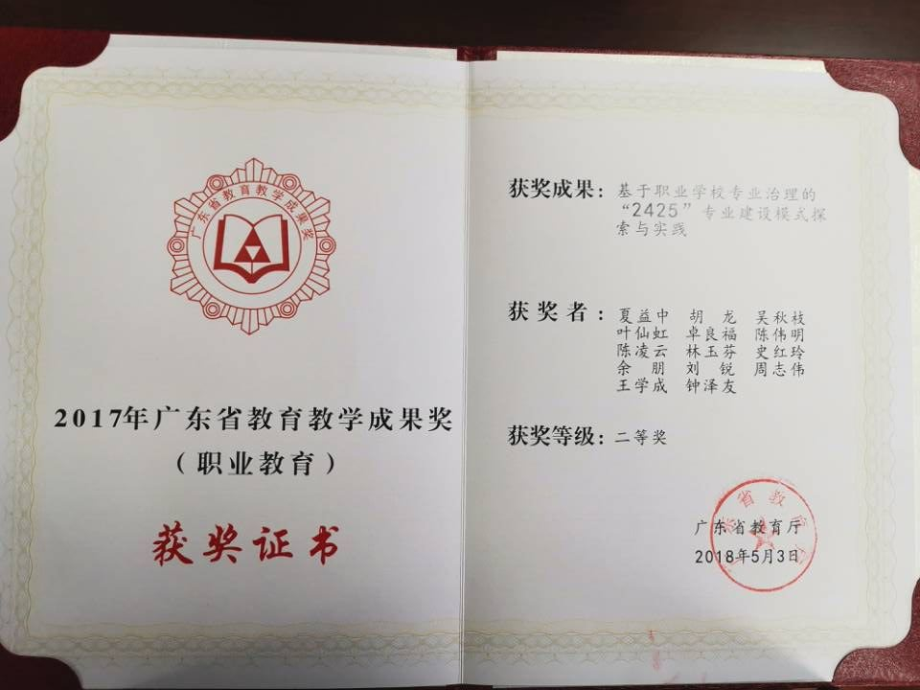
3.2.4信息化建设
表18 信息化建设情况表
接入互联网出口（Mbps） | 校园网主干最大宽带（Mbps） | 网络信息点（个） | 现有管理信息系统总量（软件系统）（套） | 上网课程数（门） | 监控点（个） | 一卡通使用数（个）
500M | 10000M | 2590 | 16 | 16 | 882 | 5018
校园网Internet出口带宽500M，教育网VPN带宽1000M，校园主干最大带宽10000M，网络信息点2590个，上网课程16门，监控点882个，教学资源库14个。信息化建设成效显著。一是大力推进信息化建设。增加无线AP热点30个，无线网络覆盖全校办公区域以及部分公共区域。二是扩大“一卡通”在校园的使用覆盖面。全面利用“一卡通”对教学及生活进行管理，是宝安区首个实现微信充值“一卡通”单位，完成了教师宿舍的“一卡通”建设工程。三是提高了校园网络使用的安全性。参照国家“网络安全等级保护”标准，对校园网络系统进行了安全保护建设，增设了一批专业防火墙、审计、流控等安全设备。四是提高信息化利用率。2017年9月至2018年9月，在全区中小学中（含私立），我校使用教育网总流量排名第一（比二、三、四名的总和还多），信息化利用率名列前茅。
3.2.5实训基地
表19 校外实训实习基地统计表（区挂牌企业）
序号 | 专业部 | 专业 | 企业校区名称 | 接收顶岗实习学生（人）
1 | 商贸部 | 物业 | 深圳市花样年物业管理有限公司 | 0
2 | 信息部 | 计算机 | 深圳市高新奇科技股份有限公司 | 0
3 | 财经部 | 会计 | 深圳市正则信企业管理咨询有限公司 | 198
4 | 艺术部 | 动漫 | 深圳市雨桥动漫有限公司 | 5
5 | 财经部 | 会计 | 深圳市德永信税务师事务所 | 87
6 | 机电部 | 数控 | 深圳市三叶精密机械服务有限公司 | 69
7 | 机电部 | 汽车 | 深圳市怡丰汽修综合服务公司 | 24
8 | 机电部 | 数控 | 深圳市银宝山新科技股份有限公司 | 18（我校对口帮扶学校学生）
本学年新增区级校外实习实训基地1个，校企合作企业2个。现拥有“区级校外实习实训基地”8个、校企合作企业40个。
3.2.6教材选用
按照国家、省、市等有关部门规定选用教材。根据《深圳市宝安职业技术学校教材征订与发放管理规定》，加强和完善教材管理工作。遵循教育部规划新教材、推荐教材优先选用的原则，校本教材的选用经学校审批，并按上级规定征订和发放。
3.2.7国际合作
本学年推荐7名学生分别前往韩国永进专门大学和马来西亚亚太科技大学学习。经过半年的语言学习，绝大多数学生已通过语言测试，分别就读计算机信息系、国际观光烹饪系、财会经营系、计算机应用机械系等，学生在校表现优秀。
表20 学生出国留学情况统计表
本校学生分专业2018年出国学习学生数 | 出国学习学生总数（人） | 就读专业名称 | 出国学习学生数（人）
 | 7 | 韩国语 | 2
 |  | 计算机应用机械系 | 1
 |  | 计算机信息系 | 1
 |  | 国际观光烹饪系 | 2
 |  | 财会经营系 | 1
2017年10月英国牛津城市学院中英交流项目主任Paul Wilson再次到访，并签署了《激活学习与深圳市宝安职业技术学校谅解备忘录》，共同探索课程资源共享、学生交换、教师培训等合作。
2018年6月姊妹学校澳门工联职业技术中学师生一行17人来访，并前往大鹏古镇和大鹏国家地质博物馆与我校学生开展交流活动。2018年7月11日，我校应邀出席澳门工联职业技术中学第十八届毕业典礼。
3.3教师培训情况
表21 承担本校教师校内外培训情况表
 | 教师继续教育 |  |  | 教师校内外培训
时间 | 总学时 | 选课（人次） | 合格人数 | 校外培训  （人次） | 校内培训（人次） | 总人数
2016-2017年 | 19293 | 1951 | 1253 | 288 | 1662 | 1950
2017-2018年 | 18591 | 1594 | 1253 | 399 | 1019 | 1418
2017-2018学年共组织399人次参加校外各级各类培训。其中基础课程教师42人次，专业课教师188人次，其他8人次。开展校内全员培训8次，人数达1050人次；学科或专业科组、部本培训达197人次。
2017-2018学年继续教育基地开设远程课程18门，培训量达1955人次，合格1840人次。其中，我校教师继续教育选课1594人次，合格1253人次，总学时18591。
3.4规范管理情况
3.4.1教学管理
严格执行课程计划，按照国家和省、市规定的课程方案和课程计划等组织教学活动，保证按规定开齐课程和开足课时。专业部每月进行教学常规检查，通过对教案本、作业本、第二课堂记录本、听课记录本、考勤记录的检查，提高认识，加强管理，明确规范，加紧培训，切实从教学常规入手，提高教学质量和水平。建立教学质量保障体系。通过“云校通”信息平台定期检查教学工作，进行课程、实践、实习、毕业综合训练、专业教学等评价体系，分析年度教学工作，进行自我评价及质量改进，学生、企业积极参与评价。
3.4.2科研管理和管理队伍建设
有较为完善的课题管理和经费保障制度，学校学术委员会负责教研项目评审。教师申报校本课题10项。承担省级规划课题2项、市级规划课题4项。科研管理队伍建设上新台阶，建有省级名班主任工作室1个，市级名师工作室3个，市级职业院校教育科研专家工作室1个。学校专业建设管理委员会、专业部专业建设委员会和专业教学指导委员会强化了专业建设和课程建设的指导工作，提高了专业建设和课程建设的水平，形成了相对完善的中高衔接课程体系，保证了中高职“三二分段”课程衔接的实施。本学年新增市级品牌专业1个、市级精品课程4门。
3.4.3财务管理
严格执行预算制度，严控超预算、无预算开支。落实国库集中采购，建立健全公共财政预算拨款、财政专户管理收入各项对应关系，理顺财政支出来源。落实国库集中采购，认真执行财政费用上线支付手续和结算工作。严格执行会议费管理和差旅费管理制度，贯彻落实中央“八项规定”。遵照上级新规定开展招标采购工作，严明纪律、保障供货质量。严格落实校产的登记与管理，借助信息技术加强耗材出入库、修缮管理，严控水电用量。实行财政支付进度每月校长办公会通报措施，顺利完成本年度预算支付。
3.4.4安全管理
坚持“安全第一，预防为主”工作方针。完善学校安全工作规章制度，新增《校园工程（项目）施工安全协议书》制度，构建安全管理长效机制。购置校园安全巡逻车以及安防“八大件”警具等，聘请消防维保、边坡检测第三方托管，引入高科技手段护卫校园安全。开展内容丰富、形式多样的校园安全培训活动，举办了教职工急救知识与操作技能培训，开展反恐防爆演练。不定期进行安全大排查。
3.4.5后勤管理
后勤管理务实规范，学校设施设备完善。完成多项设施改造建设，其中第10宿舍太阳能热水系统进行油改电的节能环保改造。机电楼、商贸楼、信息楼二楼平台建成2700多平方米的车模和羽毛球活动场地。改造旧校区的室外路灯系统，食堂广场建设了高杆灯柱照明，汽修和数控实训室安装了空调供电线路，教工羽毛球场进行了灯光改造等。食堂、超市、物业服务社会化，同时引进两家食堂、两家超市竞争经营。供应稳定，菜式品种丰富，就餐排队时间短。学校委托独立第三方食品安全机构对食堂食品进行监管，第二食堂被深圳市市场监督局评定为“食品安全量化A级”。食堂就餐整体质量得到师生广泛认可。
3.4.6信息化管理
数字化校园建设不断完善，系统运行平稳。自主研发的“云校通”系统日渐成熟，现已开通包括课程管理、作业管理、学分制管理、宿舍管理、职业素养量化、教师业务管理、学生就业服务、OA审批、后勤报修等33个模块，并利用微信端，实现移动办公。微信端使用突破万人，在学校、学生、家长等范围全面铺开使用。在中国计算机协会职业教育专业委员会软件评审中，“云校通”软件荣获一等奖。
3.5德育工作情况
高度重视德育工作。邀请省教育厅专家到校指导，继续开展为期2年“班主任专业能力提升”培训工程的《第三模块——跟岗学习》《第四模块——拓展训练》。通过专家讲座、案例调研分析、与专家交流、跟岗挂职等形式，为学校培养名班主任与名师骨干中坚力量。通过进一步规范升旗仪式、严抓早锻跑操等方式，提升学生精神面貌，荣获由教育部授予的“2017年国防教育特色学校”、由区教育局联合区人武部授予的“宝安区首批国防教育示范校”称号。
3.5.1课程开设情况
开设哲学与人生、经济政治与社会、职业道德与法律、职业生涯规划、心理健康教育等德育必修课程。根据学生发展实际，每周一开设班会课，选取一个主题，让学生参与。通过每周一的升旗仪式、学生国旗下演讲、行政干部总结、分专业部集中集会，让德育教育“贴近实际、贴近生活、贴近学生”。
3.5.2德育团队配备情况
（一）2017 -2018学年，共配备德育教师25名，占专任教师总数的8.2%。配备专业心理咨询教师3名、社工2名。学校心理咨询室负责全校心理健康教育与咨询工作，“心理互动室”面积达200平方米。
（二）每个专业部安排1名心理健康教育教师或社工负责心理辅导，一年级开设心理健康教育课。通过心理健康课的教学与心理咨询及个案处理，帮助学生解决心理问题。
（三）配备班主任93名，负责班级日常管理工作。发挥名班主任工作室的作用，提高德育团队水平。组织德育教师参加班主任专业能力大赛的市赛、国赛的选拔工作，以参赛促进班主任专业水平提高。
3.5.3文明风采活动开展
表22 2018年我校学生参加国家、市文明风采活获奖情况
获奖级别 | 奖项 | 获奖数量 | 参与学生数 | 指导教师数
市级 | 一等奖 | 3 | 8 | 4
 | 二等奖 | 7 | 14 | 8
 | 三等奖 | 15 | 15 | 16
2018年，共有50件作品参加深圳市中职学校“文明风采”征文演讲类、职业规划与创新设计类、摄影、视频、才艺展示类舞台类、才艺展示类非舞台类等六大赛项，荣获一等奖3项、二等奖7项、三等奖15项。
3.5.4社团活动开展
表23 2018学生参与社团活动情况表
年份 | 社团数（个） | 总成员数（人） | 平均成员数（人） | 平均活动经费（元/团)
2017 | 58 | 1437 | 25 | 1000
2018 | 72 | 1854 | 26 | 1000
较上年增长 | 24.1% | 29.0% | 4% | 0
新建社团14个，社团成员总人数达1854人，社团平均活动经费约1000元。社团数量和成员人数在2017年的基础上有所增加。
从社团种类的来看，专业类10个，实践制作类7个社团，文学类1个，体育类16个，文艺类17个，传统类8个，学生服务类6个。从社团与专业的相关程度来看，艺术部10个社团与专业匹配度最高，其次是信息部16个社团。2018年校合唱团荣获“深圳市优秀社团”称号。
2017-2018学年发展新团员280名，承担宝安区“五四”青年大学习暨主题团课活动获好评；组织全体团员申报广东省智慧团建完成录入工作。校园活动紧扣新时代思想，开展宝职青年学思践悟十九大系列活动、“经典吟唱新时代·书香传承中国梦”首届诗歌吟唱比赛等。
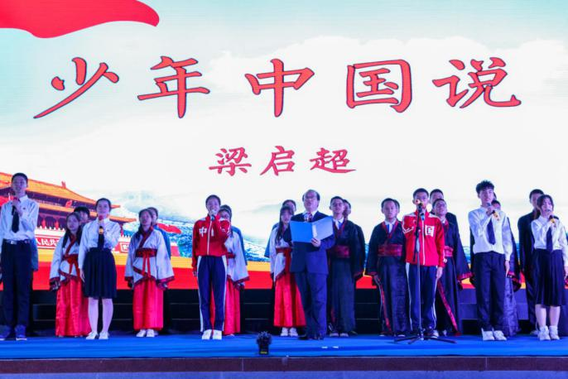
3.6党建情况
根据党章有关规定，经校党委研究，2018年3月30日召开中共深圳市宝安职业教育集团宝安职业技术学校总支部委员会成立大会暨第一次党员大会，并产生第一届委员。学校设党总支1个、党支部7个，党员161名。
思想建设方面。学习宣传习近平总书记全国教育大会和视察广东等系列重要讲话精神；通过每月召开理论学习中心组（扩大）会议、邀请市教育工委十九大精神宣讲团成员来校作报告、开展支部主题党日活动、编印《习近平新时代中国特色社会主义思想和党的十九大精神主要知识点91个（摘选）》等多种方式加强师生学习，提高政治定力。
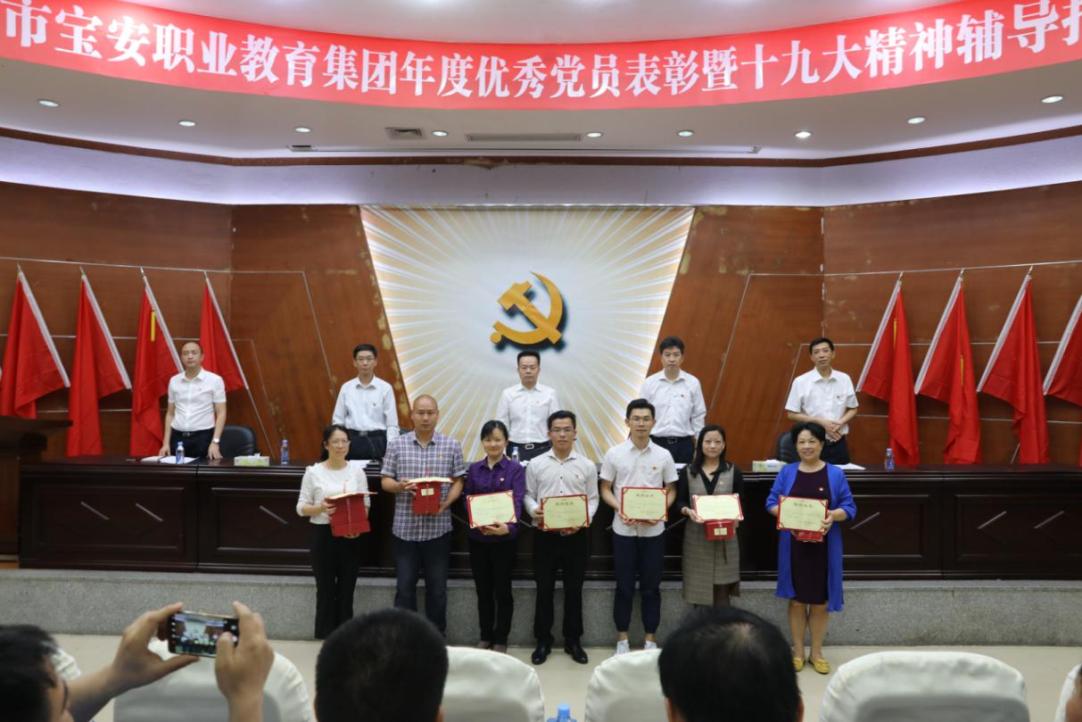
组织建设方面。开展“党员先锋岗”亮牌、党员“一帮一”帮扶等主题教育实践活动。录制优秀党员电教宣传片，发挥各党支部政治核心作用、民主监督作用和党员先锋模范作用。建立集团各支部交叉督查工作机制，实施“‘三会一课’观察员制度”，提高基层组织活力。
作风建设方面。召开党政领导班子民生生活会，针对“巡视整改暨全面彻底肃清李嘉、万庆良流毒影响”开展批评与自我批评，形成整改清单并落实整改措施。组织开展党员年度民主评议考核，结合评议结果召开大会表彰55名优秀党员。开展“纪律教育学习月”活动，坚持党建工作与教育教学工作有机融合。
4.校企合作
4.1校企合作开展情况和效果
继续建设“企业校区”深化校企合作。根据专业发展需要，申报深圳市银宝山新科技股份有限公司为区级校外实习实训基地，于2017年12月20日获得批复，并新增了2家企业为校企合作企业。现有“区级校外实习实训基地”8个、校企合作企业40家。
积极探索与航模协会的合作项目。以车辆模型夏令营活动、训练与竞赛工作为特色，强化“协会——学校——赛项互动模式”，选拔优秀选手参加“宝安杯”大赛并取得优异成绩。既为学生提供了多元化的竞技平台，鼓励学生积极学习专业知识，同时也为促进创新创业特色教育培训工作，以及对外开开放式训练做好铺垫，辐射周边社区，形成了一定的社会效应。
进一步打通就业信息发布渠道。利用“云校通”的“就业招聘”平台以及信息部一楼就业创业活动中心LED显示屏，每天发布企业招聘信息。共有50个企业在该平台注册，发布企业招聘信息86则，提供了招聘岗位148个。同时为了让一、二年级学生感受职场岗位要求，举办校园招聘会，共有56个企业携1300多个岗位现场招聘，430名应届毕业生现场同招聘企业达成就业意向。有沃尔玛、标域汽车、君胜集团、深业物业等一批知名企业来校招聘。
此外，协助合作企业深圳市迷谭动画有限公司在本年度推广全国院线动画电影《大闹西游》。
4.2 学生实习情况
8家区级实训实习基地共接收学生实习383名，共发放企业实习补贴80万元，其中部分学生直接在这8家企业就业，企业对实习学生满意度较高。
4.3集团化办学
4.3.1集团概况
2016年7月15日，区编委印发《关于成立深圳市宝安区职业教育集团的通知》，成立深圳市宝安区职业教育集团。2017年6月，区编委印发《关于宝安区职业教育集团重新“三定”的通知》，宝安区职业教育集团更名为“深圳市宝安职业教育集团”（宝安职业技术学校、深圳广播电视大学宝安分校），实行法人一体化管理，下设第一校区和第二校区。2018年1月，宝职集团被列入“广东省示范职业教育集团建设储备入库项目”，服装与数控两个专业被列为广东省“双精准”示范专业。截至2018年8月，集团教职工535名，学生5700名，开设专业17个，校区总占地面积15.2万㎡。
4.3.2集团架构
2017年5月，集团召开党委成立大会，选举产生党委领导班子，为集团发展提供政治保障。集团党委下设1个党总支部、8个党支部，共有党员213名。同年5月，集团组建理事会，融合政校行企等25个成员单位。2018年1月，深圳市宝安职业教育集团工会第一届会员代表大会暨一届一次教职工代表大会召开并选举了第一届工会委员会代表，集团工会被评为宝安区幸福教工之家。目前集团内部治理机构主要包括集团党委、集团理事会、集团工会等。
4.3.3主要工作
集团明确“打造国际水准、国内领先的一流职教集团”发展定位。一是名校拉动。集团牵头学校宝安职校是国家示范校, 该校率先建成国家级数控技术应用专业实训基地1个，全部专业均与省内高等职业院校建立“三二分段”升学对接。通过实施名校拉动战略，推进集团化办学模式，两校区教育教学质量稳步上升，教育资源得到更好共享和优质化发展。二是专业拉动。拥有国家示范校中央财政重点建设专业5个、省“双精准”示范专业2个、省重点建设专业6个、市精品专业4个、国家精品课程2门和市精品课程9门，出版教材44种。拥有省“双精准”示范专业2个、省重点建设专业6个。三是名师拉动。围绕“教师高素质、课堂高效益、学习高质量”的发展要求，全面提升课堂教学改革成效。拥有国家“万人计划”教学名师1名、国家和省技术能手7名、省名班主任工作室1个、市名师（教科研专家）工作室4个、区高层次人才43名。宝安职校数控专业教师卓良福荣获“国务院特殊津贴”，获评教育部国家“万人计划”教学名师。四是名企拉动。开展“引企入校”校企合作模式，引进企业整体经营管理模式、企业文化等进入校园，促进职业教育。与英博格明信等6家公司在校内共建教学企业，与银宝山新、三叶精密、怡丰汽修、雨桥动漫、同辉精工等知名公司在企业共建“企业校区”，与北京络捷斯特公司合作开设物流“长风班”2个，与德国F+U集团合作开展“双元制”实验班1个。五是国际化办学合作。目前已与英国牛津城市学院、德国会展学院、澳大利亚埃迪斯科文大学、韩国永进专门大学、马来西亚亚太科技大学等不同层次大学建立合作交流关系，拓宽学生国际升学渠道。六是资源互联共享。依托超星教学资源库平台建设集团教学资源共享网站，收集和发布集团成员的专业人才培养方案、课程标准、教学案例、教学视频及校内外实训基地信息等教学资源，实现教学资源共享；依托泛雅网络教学平台，集团成员合作共建共享网络课程、混合式教学课程，推进网络教学和移动学习进一步运用。
5.社会贡献
5.1技术技能人才培养
5.1.1人才培养情况
2018年毕业生1282人，毕业率100%。参加高考1073人，考入高职升学992人，升学占参加高考总人数92.5%、占毕业生总数77.4%。其中，“3+证书”高职类高考611人，自主招生111人，“三二分段”258人。“3+证书”高职类高考依然是学生升学主要途径。
5.1.2资格证书获得情况
2018年学生获中级及以上资格证书人数为1219人，占参加考证总人数（1321人）92.3%。会计专业“高级电算化员证”通过率最高，达98.7%，其次是会计电算化专业“高级电算化员证”和软件与信息服务专业“全国计算机信息高新技术考试高级证书”。
表26 2018年度各专业获得中级及以上资格证书情况表
专业名称（代码） | 资格证书名称 | 本专业考证总人数 | 2018年本专业获得证书人数 | 2018年获得证书人数占本专业考证总人数的百分比（%）
120100会计 | 高级电算化员证 | 145 | 143 | 98.7%
120200会计电算化 | 高级电算化员证 | 141 | 138 | 97.9%
082500汽车运用与维修 | 汽车维修工 | 126 | 107 | 85%
051400数控技术应用 | 数控铣床操作工 | 85 | 78 | 92%
051500模具制造技术 | 数控铣床操作工 | 78 | 63 | 81%
090500计算机网络技术 | 网络设备调试员 | 140 | 128 | 91.4%
090800软件与信息服务 | 全国计算机信息高新技术考试高级证书 | 146 | 141 | 96.6%
142400服装设计与工艺 | 服装设计定制工 | 113 | 91 | 81%
141700动漫游戏 | 全国计算机信息高新技术图形图像处理模块图像制作员级 | 109 | 100 | 92%
121900物流服务与管理 | 物流员（职业能力等级证书） | 238 | 230 | 96%
合计 |  | 1321 | 1219 | 92.3%
5.2社会服务
本学年深圳市招生考试办公室在我校设立自考考试社会报名报考点，2017-2018学年共开展了3次报名工作，共接受了22026名社会考生的报名。
5.3对口帮扶
5.3.1对口援疆
根据教育部、市教育局关于南疆职业教育对口支援工作精神和有关要求，开展了与新疆喀什职校对口支援工作。服装设计与工艺专业高效优质完成对口帮扶新疆喀什市职业技术学校任务，建成援疆专业教学资源库1个，包括4门核心课程教学资源及大赛集训资源，已完成资源库一期资源建设。
5.3.2帮扶龙川
按照区委区政府指示，学校继续积极开展龙川技工学校对口帮扶工作。2016年9月，机电部、龙川技校和银宝山新公司三方合作开办“银宝山新模具订单龙川双元制实验班”，开展“双元制”中国本土化“1+1+1”实践。已招收了学生3个批次共60人，第一批次学生在本学年按照计划已进入了银宝山新公司进行实操教学实习培训，期间还组织了该批学生参加技能鉴定考试，并向教育局申请了实习补贴。
2017年1月向龙川技工学校捐赠的一批价值4064225元、共计118件的模具、数控专业实训设备已于暑假运到，并于 9月28日在龙川技校举行了首批设备捐赠仪式。9月，继续向龙川技工学校捐赠了第二批价值3471519元、共计365件的数控及汽修专业实训设备，10月得到了区财政局的捐赠批复，设备于11月运送到了龙川技校，并于2018年初正式投入使用。为进一步地帮助建设该校的数控及汽修专业，改善教学条件。现正着手进行第三批次捐赠固定资产的准备及申报工作。2018年6月，组织了校企合作企业赴龙川县技工学校开展校企洽谈会和校园招聘会，为该校拓宽校企合作渠道，为毕业生提供良好的就业岗位。
5.3.3对口帮扶广西都安、大化瑶族自治县职业学校
2017年11月与广西都安、大化两职校签署了结对帮扶框架协议。同月派遣了骨干专业教师一行5人赴广西都安、大化县职教中心进行了全方位的座谈，深入地了解了该校办学情况、面临的困难及帮扶需求。并全面调研两校的课程开设、专业师资队伍状况、实训情况以及招生情况。随后派遣了我校的骨干教师赖晓龙、王向阳老师前往都安瑶族自治县职教中心进行为期两个月的支教。
2017年12月，我校胡龙校长率队前往都安瑶族自治县职教中心及大化瑶族自治县职业技术学校，考察了两校的校园及实训场所，听取情况，了解其发展中存在的主要问题。帮扶组成员就生源和专业发展问题发表建设性意见和建议，得到了县府领导和该校领导的认可。
2018年5月，学校组织了校企合作的9家企业负责人赴广西河池都安、大化两职校开展观摩学校并捐赠体育器材，召开校企合作洽谈会，走访贫困户、贫困小学等一系列对口扶持活动。
5.3.4举办“2018年对口支援学校骨干教师培训班”
本学年组织了我校对口扶持的4所学校共35名教师来我校参加为期一周的“2018年对口支援学校骨干教师培训班”（如下图）。此次培训班导师由我校教师组成，主要培训了职业教育的发展趋势、专业与课程建设、德育、班主任工作、心理健康教育、信息化建设、校企合作等课程内容，并参观考察了我校校企合作的两家企业，了解校企合作情况。
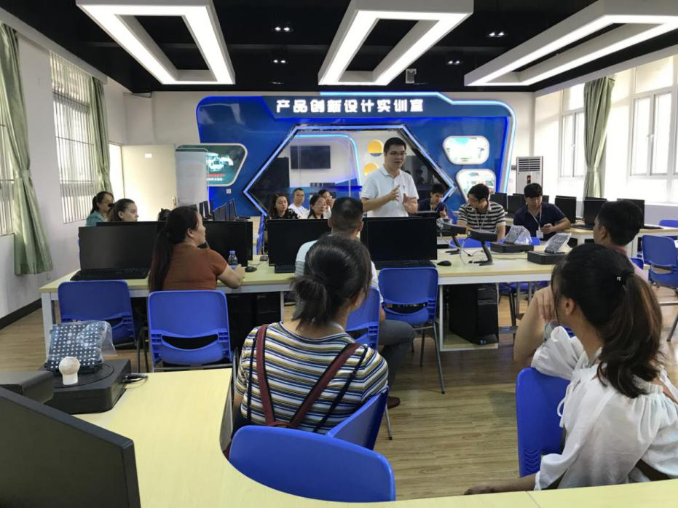
6.举办者履职
6.1经费
6.1.1年度办学经费总收入及结构
表27 2018年度办学经费总收入及其结构
学校总收入（万元） | 财政经常性补助收入（万元） | 中央、地方财政专项投入（万元） | 学费收入（万元） | 社会捐赠金额（万元） | 其他收入总额（万元） | 年生均财政拨款（元） | 其中：年生均财政专项经费（元）
22660.53 | 11812.12 | 10382.21 | 14.7 | 0 | 451.5 | 55933 | 26165
2018年，学校办学经费总收入22660万元，主要来源于中央、地方财政专项投入，占45.8%，其次是财政经常性补助，占52.13%。生均拨款额为55933.00元，较去年（74880.00）减少25%。
6.1.2办学经费支出
表28 2018年度办学经费支出情况
学校总支出（万元） | 征地（万元） | 基础设施建设（万元） | 日常教学经费总支出（万元） | 其中，实训实习经费（万元） | 日常教学经费生均支出（元） | 教学改革及研究费（万元） | 设备采购费（万元） | 其中，教学科研仪器设备值（万元） | 师资建设费（万元） | 图书购置费（万元）
22857.31 | 0 | 616.41 | 19879.67 | 530.66 | 50099.97 | 185 | 1839.5 | 1471.09 | 312.23 | 24.5
2018年度，学校办学经费支出22857.31万元，主要包括日常教学经费支出占总支出的86%，教学改革及研究经费占总支出的0.81%，师资建设费占总支出的1.4%，图书购置费占总支出的0.11%。
表29 2018年度办学经费的总收入与支出比率
经费收入 |  |  | 经费支出
项目 | 金额  （万元） | 所占比例(%) | 项目 | 金额  （万元） | 所占比例（%）
学费收入 | 14.7 | 0.06 | 设备采购 | 1839.5 | 8.1
财政经常性补助收入 | 11812.12 | 52.13 | 日常教学经费 | 19879.67 | 86
中央、地方财政专项投入 | 10382.21 | 45.82 | 教学改革及研究 | 185 | 0.81
其他收入 | 0 |  | 师资建设 | 312.23 | 1.4
 |  |  | 图书资料购置费 | 24.5 | 0.11
总收入 | 22660.53 |  | 总支出 | 22857.31
收支比率 0.99:1

6.2政策措施
根据2016年《深圳市宝安职业技术学校章程》，学校各项管理工作进一步制度化规范化。本学年新增管理规章制度4项，包括《教职工劳动竞赛奖励暂行规定》《外籍教师管理暂行规定》《食堂安全管理规定》《校园巡逻电动车、自行车使用管理规定》等，修订规章制度2项，包括《校本培训管理规定（修订稿）》《校招标采购管理规定（修订稿）》。
7.问题与展望
7.1 思想政治学习有待进一步加强
理论学习深度不够，联系实际学习力度不足，学习贯彻落实习近平新时代中国特色社会主义思想和党的十九大精神要求还存在差距。因此要进一步通过对习近平新时代中国特色社会主义思想和党的十九大精神的学习，加强全体教师运用科学理论武装头脑、指导实践推动工作的能力。党员领导干部要带动学习，加强全校教工理论学习、政策学习、业务法规学习等。
7.2校园活动统筹协调力度不够
校园活动丰富多彩，有利于学生的学习与业余生活。但学校各处室举办校内活动时，需要进一步统筹协调，避免活动时间冲突，且不宜太过频繁，保障良好的教学秩序运行。
7.3 教师教科研时间不足
本学年学校没有设置统一的教科研时间，使得各专业特别是公共教研室的教师难以集中学习。新学年将统筹安排合理时间，提高教师教育教学科研能力。

深圳市宝安职业技术学校
2019年1月10日

生均30册：此标准出自《中国儿童发展纲要》（国发〔2011〕24号）
根据2018年《广东省中等职业技术学校就业情况分析报告》统计数据显示，广东省2018中职毕业生初次就业率为97.91%.

